Багатоцільовий п’яти координатний верстат Picomax ® 825 Versa.
Верстат PICOMAX 825 VERSA (рис. 2.2) призначений для забезпечення оптимальної 5-осьової обробки складних деталей, потужної обробки важкооброблюваних матеріалів і для динамічного фрезерування з високою швидкістю.
Двокоординатний похило - поворотний стіл вбудований в поздовжньому напрямку (вісь Х) таким чином, що дозволяє виконувати операцію нахилу, незалежно від лінійних осей.
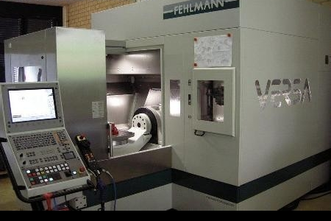
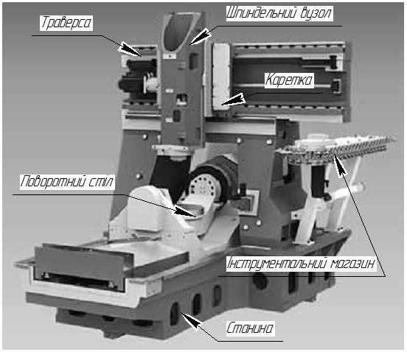
Верстат може легко вбудовуватися в гнучкі автоматизовані виробництва та в верстатні модулі, без обмеження доступу до робочої зони.
Рисунок 2.3 - Верстат PICOMAX 825 VERSA

2.1.2.1 Області застосування
Верстат PICOMAX 825 VERSA може застосовуватися для фрезерування складних титанових і алюмінієвих сплавів, наприклад в аерокосмічній промисловості, для обробки загартованої інструментальної сталі для виробництва прес-форм та інструментів, для обробки нержавіючих сталей в області медичної техніки і складних прецизійній деталей в загальному машинобудуванні та автомобілебудуванні.
Таблиця 2.2 -Технічна характеристика верстата
Параметр | Розмірність | Значення
Переміщення
X | мм | 875
Y | мм | 700
Z | мм | 450
A | градуси | -115° - +115°
C | градуси | 0° - 360°
Точність позиціювання | мм/град. | 0,005/0,005
Робоча зона
Розміри закріплення (довжина x ширина) | мм | 400 x 400 або D=560
Відстань від стола до кінця шпинделя | мм | 120 - 570
Шпиндель
Потужність шпинделя в S6(40%ED)/S1 | кВ | 24/18,5
Номінальна частота обертання | хв.⁻¹ | 1920
Макс. момент обертання на номінальній частоті в S6(40%ED)/S1 | Нм | 119,4/92
Діапазон частот обертання шпинделя | хв.⁻¹ | 50 - 14'000
 |  | 50 - 20'000
 |  | 50 - 30'000
Передній кінець шпинделя |  | HSK-A63 DIN 69893
Інструментальний накопичувач
Число гнізд інструмент |  | 44
Найбільший діаметр інструмента | мм | 130
Інші дані
Діапазон подач за осями X, Y, Z | мм/хв. | 1-30'000
Діапазон подач за ділильною віссю С | град/хв. (хв.⁻¹) | 1-21600 (60)
Діапазон подач за віссю нахилу А | град/хв. (хв.⁻¹) | 1-10800 (30)
Прискорене переміщення за осями X, Y, Z | мм/хв. | 1-48'000
Система керування | Heidenhain CNC-control | iTNC 530
Розміри (ширина/глибина/висота) | м | 2.3 / 3.3 / 3.2
Вага | кг | 10'500

П’ятикоординатні фрезерні верстати Hermle C32, С42
Фрезерні верстати (рис. 2.8) забезпечують високу динаміку процесу обробки деталей масою до 1000 (1400) кг з важкооброблюваних матеріалів з високою точністю. Верстати можуть вбудовуватися в гнучкі верстатні системи.
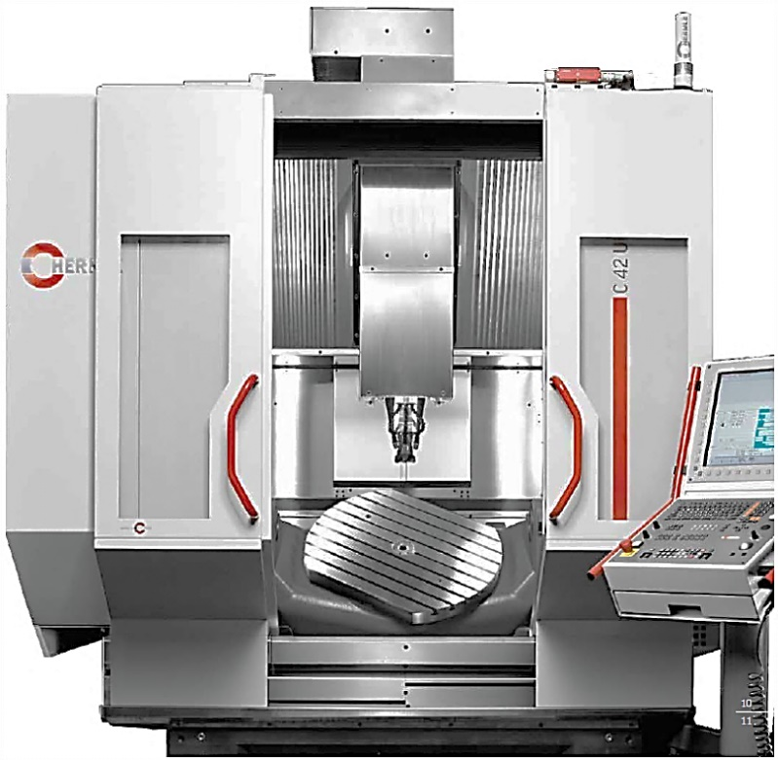
Рисунок 2.8 – Зовнішній вигляд верстата Hermle C42
Верстат може використовуватися в інструментальному виробництві для виготовлення інструменту, штампів і прес-форм, в приладобудуванні, авіабудування, медичній промисловості та інших галузях для виготовлення деталей складної форми. Конструктивні особливості верстата забезпечують п’яти осьову обробку деталей з п’яти боків з одного встановлення з високою точністю та мінімальними витратами.
Верстат побудований за портальним компонуванням. Переміщення за усіма лінійними осями (рис. 2.9, а) здійснює інструмент, а заготовка, установлена на поворотному столі 5, здійснює обертові рухи (вісь С та вісь А). На верхній площині бічних стінок порталу 1, встановлених на основі 8, розміщені лінійні напрямні 2 осі Х, якими рухається каретка 3. Напрямними каретки (вісь Y) рухається супорт фрезерної головки 4, яка здійснює переміщення за віссю Z. Така конструкція верстата дає можливість виконувати завантаження заготовки на поворотний стіл 5 зверху за допомогою вантажопідйомної техніки. Для встановлення заготовки каретка 3 відводиться назад до позиції заміни інструмента.

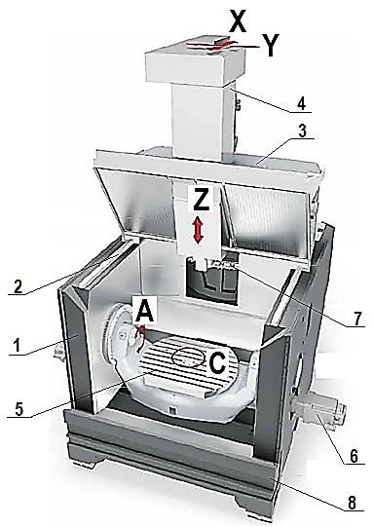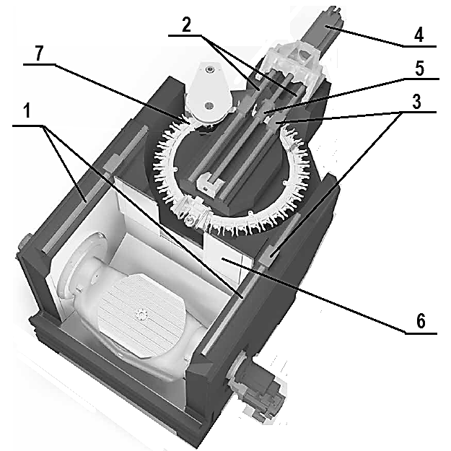
a б
Рисунок 2.9 – Верстат Hermle C42: а - координатні осі верстата; б – розташування інструментального магазина
Таблиця 2.3 – Технічна характеристика верстатів Hermle C32/С42
Параметр | Розмірність | Значення
 |  | Hermle C32 | Hermle С42
Переміщення за осями
X | мм | 650 | 800
Y | мм | 650 | 800
Z | мм | 500 | 550
А | град. | ±130
С | град. | 360
Швидкість переміщень за осями
X | м/хв. | 45 (60)
Y | м/хв. | 45 (60)
Z | м/хв. | 40 (60)
А | об/хв. | 25 | 25
С | об/хв. | 30/65* | 25/65*
Лінійне прискорення за осями X, Y, Z | м/с² | 6 (10) | 6 (10)
Поворотний стіл
Діаметр поворотного стола | мм | 650 | 800
Затискна поверхня стола | мм | 650×540 | 800×630
Максимальне навантаження | кг | 600 | 850
Частота обертання шпинделя | об/хв. | 10000/15000/18000/ | 10000/15000/18000/
Передній кінець шпинделя |  | HSK A63
Потужність двигуна шпинделя (S6/S1) | кВт | 29 /20
Інструментальний магазин
ємність | шт. | 36 | 42
максимальний діаметр інструмента | мм | 80 (125)**
максимальний довжина інструмента | мм | 300
час заміни інструмента | с | 4,5
максимальна маса інструмента | кг | 8
Система керування |  | Heidenhain iTNC 530 /Siemens S 840 D sl
* з приводом від моментного двигуна;
** з пропуском сусідніх гнізд.

П’ятикоординатний обробний центр серії Huron K2X Five
Верстати Huron K2X Five використовуються для попередньої та остаточної п’ятиосьової обробки з різних боків деталей складної форми, таких як прес-форми, складні аерокосмічні компоненти, цілісні механічні частини. Верстати забезпечують високі динамічні властивості та точність, що дозволяє отримувати високу якість обробленої поверхні.
Верстат (рис. 2.10) побудований за портальним компонуванням. На жорсткій чавунній основі 6 закріплена портальна станина 7, яка також виконана литвом з чавуну, з жорсткими стінками та значною кількістю ребер. Така конструкція несучої системи забезпечує високу жорсткість та демпфування коливань, що виникають в процесі обробки деталей. На горизонтальних напрямних основи напрямними кочення переміщується супорт 10 стола 11 (вісь Y). Напрямними, розміщеними на верхній площині порталу, рухається каретка 8 фрезерної головки (вісь Х). Сама фрезерна головка 9 здійснює вертикальне переміщення напрямними каретки (вісь Z). Рух за всіма лінійними осями здійснюється від кулькових гвинтових передач 12 і 13 (гвинт переміщення за віссю Z не показаний) з попереднім натягом та вбудованою системою компенсації лінійних видовжень гвинтів.
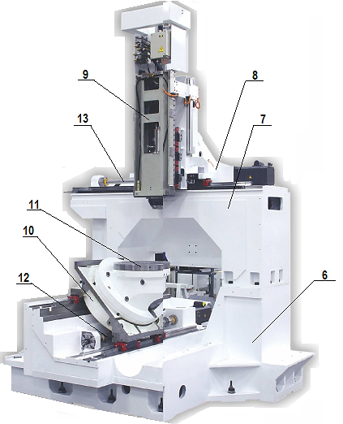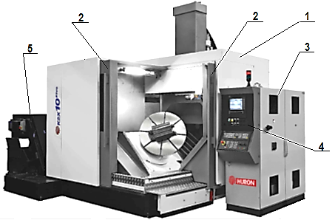
Рисунок 2.10 – П’ятикоординатний багатоцільовий верстат серії Huron K2X Five
Контроль положення за усіма лінійними осями здійснюється за допомогою вимірювання абсолютними оптичними датчиками.
Змащування гвинтів кулькових гвинтових передач і їх опор виконується автоматичною системою мащення з застосуванням пластичних мастил.
Верстат (рис. 2.10) побудований за портальним компонуванням. На жорсткій чавунній основі 6 закріплена портальна станина 7, яка також виконана литвом з чавуну, з жорсткими стінками та значною кількістю ребер. Така конструкція несучої системи забезпечує високу жорсткість та демпфування коливань, що виникають в процесі обробки деталей. На горизонтальних напрямних основи напрямними кочення переміщується супорт 10 стола 11 (вісь Y). Напрямними, розміщеними на верхній площині порталу, рухається каретка 8 фрезерної головки (вісь Х). Сама фрезерна головка 9 здійснює вертикальне переміщення напрямними каретки (вісь Z).
Таблиця 2.4 - Технічна характеристика верстата Huron K2X 10 Five
Параметр | Розмірність | Значення параметра
Переміщення за лінійними осями
X | мм | 900
Y | мм | 900
Z | мм | 500
Швидкість переміщення | м/хв. | 50
Прискорення за осями | м/с² | 5
Переміщення за поворотними осями
А | град. | -45/+180
С | град. | 360
Частота обертання за поворотними осями
А | об/хв. | 40
С | об/хв. | 90
Кут нахилу осі А | град. | 45
Діаметр поворотного стола | мм | 630
Максимальне навантаження на стіл | кг | 500
Максимальна частота обертання шпинделя | об/хв. | 24000
Передній кінець шпинделя |  | HSK 63-A
Потужність електродвигуна | кВт | 20
Номінальна частота обертання електродвигуна | об/хв. | 6000
Ємність інструментального магазина | шт. | 30
Найбільший діаметр інструмента | мм | 90
Найбільша довжина інструмента | мм | 300
Найбільша маса інструмента | кг | 8
Контроль положення за усіма лінійними осями здійснюється за допомогою вимірювання абсолютними оптичними датчиками.
Змащення гвинтів кулькових гвинтових передач і їх опор виконується автоматичною системою мащення з застосуванням пластичних мастил.
У фрезерній головці вбудований високошвидкісний мотор-шпиндель з охолодженням електродвигуна рідиною від системи охолодження. Підшипники шпинделя змащуються масло-повітряним мащенням. Затиск інструмента здійснюється за допомогою пружин, розтискання – від гідроциліндра. Для захисту шпинделя використовується повітряний заслін.
Рух за обертовими осями здійснює двоосьовий поворотний стіл. Корпус поворотного стола 2 (рис. 2.11, а) обертається разом з планшайбою 1 навколо осі А (рис. 2.11, б). Планшайба стола, на якій встановлюється та закріплюється деталь, обертається навколо осі С.
Ланцюговий інструментальний магазин розміщений за межами робочої зони з лівого боку верстата. Від попадання забруднення з зони обробки магазин захищений внутрішніми дверима.
Робоча зона верстата і вся конструкція закриті захисною огорожею 1 (рис. 2.10). Доступ до робочої зони для обслуговування верстат та заміни деталей забезпечується дверима 2, що розсувають. Заготовки можуть встановлюватися збоку, а в разі потреби, і зверху за допомогою вантажопідйомного обладнання.

П’ятикоординатний обробний центр серії Huron KX Large Series
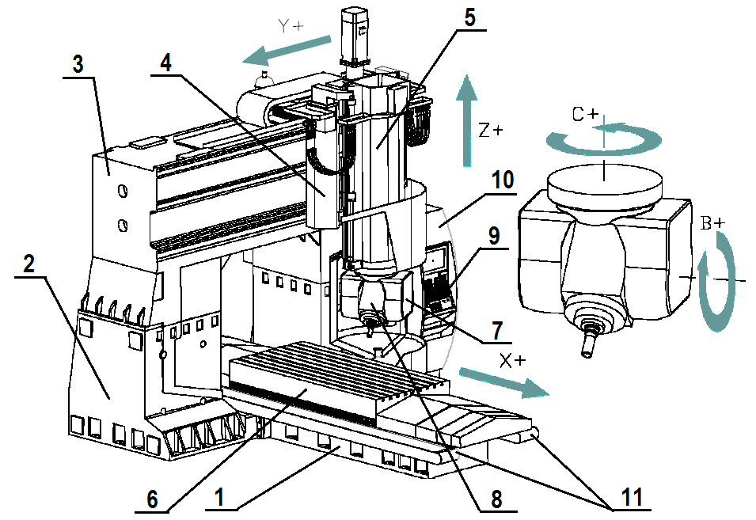
П’ятиосьовий високошвидкісний багатоцільовий верстат (обробний центр) призначений для високопродуктивної обробки деталей складної форми в інструментальному виробництві (прес-форми, штампи), аерокосмічній галузі, та високоточних деталей машин. Завдяки високій жорсткості та динамічним властивостям конструкції та наявності двох поворотних осей на них можна виконувати як високопродуктивну попередню обробку, так і чистову фінішну обробку, як позиційну так і контурну.
Рисунок 2.12 – Багатоцільовий верстат Huron KX Large Series

Несуча система верстата (рис. 2.12) представляє собою портальну конструкцію. Стойки 2 в нижній частині закріплені до нерухомої основи верстата 1, а зверху жорстко з’єднані портальною балкою 3. На верхні площині основи розміщені напрямі подовжнього переміщення стола 6 (вісь Х).
Напрямними порталу переміщується каретка 4 (вісь Y), яка несе супорт 5 фрезерної головки 7, що, в свою чергу, рухається напрямними каретки (вісь Z). В поворотній частині фрезерної головки змонтований електошпиндель. Фрезерна головка 7 здійснює обертовий рух стосовно вертикальної осі (вісь С), а поворотний корпус 8 зі шпинделем обертається навколо горизонтальної осі (вісь В).
Таблиця 2.5- Технічна характеристика верстата Huron KX 100
Параметр | Розмірність | Значення параметра
Переміщення за лінійними осями
X | мм | 2300
Y | мм | 2300
Z | мм | 1000
Швидкість прискореного переміщення | м/хв. | 40
Швидкість робочої подачі | м/хв. | 1-30
Прискорення за осями | м/с² | 4
Переміщення за поворотними осями
В | град. | ±95
С | град. | ±190
Частота обертання за поворотними осями
В | об/хв. | 30
С | об/хв. | 30
Прискорення за осями за поворотними осями
В | рад/с² | 6
С | рад/с² | 6
Стіл
Довжина | м | 2500
Ширина | м | 1250
Допустиме навантаження | кг | 6000
Максимальна частота обертання шпинделя | об/хв. | 18000
Передній кінець шпинделя |  | HSK 63-A
Потужність електродвигуна S1(S6) | кВт | 20 (30)
Номінальна частота обертання електродвигуна | об/хв. | 1200
Ємність інструментального магазина | шт. | 40
Найбільший діаметр інструмента | мм | 100
Найбільша довжина інструмента | мм | 300
Найбільша маса інструмента | кг | 8
Точність
Похибка позиціювання за лінійними осями | мм | 0,007
Повторюваність за лінійними осями | мм | 0,004
Похибка позиціювання за поворотними осями | секунд | 10
Повторюваність за поворотними осями | секунд | 5
Для ефективного використання верстата чорнову обробку рекомендується виконувати за 3 осями (із затиснутою голівкою), а чистову обробку за 5 осями.
Для видалення стружки з зони обробки використовуються два конвеєри 11, розміщені з обох боків стола, що подають стружку до третього поперечного конвеєра (рис. 2.13, поз.5), який знаходиться з тильного боку верстата.
Пристрій автоматичної заміни інструмента складається з ланцюгового інструментального магазина та двозахватного автооператора для обміну інструментом між магазином та шпинделем верстата. Інструментальний магазин розміщується на окремому фундаменті зліва від верстата за межами його робочої зони.
Оператор може під час виконання циклу обробки завантажувати і вивантажувати інструменти з магазину. Дверцята пристрою зміни інструменту можуть відкриватися без переривання процесу обробки. Якщо запрограмована зміна інструменту, то верстат перед зміною інструменту і продовженням програми переходить в режим очікування до закриття дверцят пристрою. Під час виконання циклу зміни інструменту забороняється відкривати двері пристрою зміни інструменту.
Основні технічні параметри верстата наведені в таблиці 2.5.

Верстат Liechti TURBOBLISK 1005
TURBOBLISK 1005 5-осьовий високодинамічний обробний центр для швидкісного обробки турбінних коліс, роторів та інших складних деталей (технічна характеристика верстата наведена у таблиці 2.6).
Несуча система верстата (рис. 2.16) виконана зі зварних елементів: станини, похилої платформи 3 (на рисунку не позначена) та колони 1. На верхній площині станини розміщені напрямні кочення переміщення каретки стола (вісь Х). На верхній площині платформи, нахиленій наперед від горизонталі на 20° встановлені напрямні руху колони (вісь Z). Колона несе на передній площині напрямні переміщення супорта шпиндельної головки (вісь Y). За усіма лінійними осями рух здійснюється напрямними кочення, що забезпечує високі швидкості переміщення, високу точність руху та малі втрати потужності. Ручним настоюванням (вісь V) може змінюватися ексцентриситет заготовки зі зміною її діаметру.
Обертові рухи виконуються столами: горизонтальним 4 та вертикальним 5. Горизонтальний стіл, встановлений на каретці, здійснює поворот за віссю В, а вертикальний стіл, що встановлений на планшайбі горизонтального стола, і на якому закріплюється заготовка, обертається за віссю А.
Спереду верстата знаходиться конвеєр для відведення стружки, який транспортує стружку до контейнера, розміщеного зліва від верстата. Охолоджуюча рідина на конвеєрі відводиться до сепаратора, вона фільтрується і подається до резервуара.
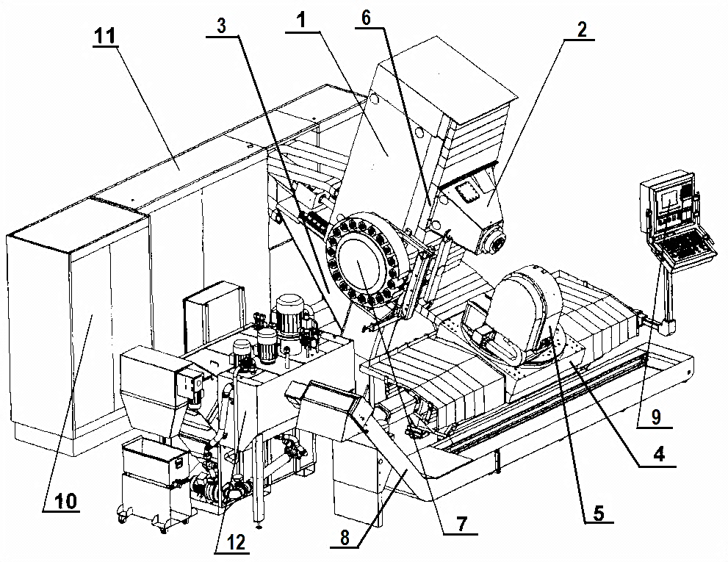
Рисунок 2.16 – Багатокоординатний фрезерний верстат TURBOBLISK 1005
1 – колона, 2 – фрезерний шпиндель, 3 станина, 4 – стіл поворотний (вісь В), 5 – стіл вертикальний (вісь А), 6 – супорт шпинделя, 7 – інструментальний магазин, 8 – конвеєр для стружки, 9 – системи керування, 10 – система охолодження, електрична шафа, 12 – сепаратор системи охолодження.
Зліва, поряд з похилою платформою, встановлено пристрій автоматичної зміни інструмента, який складається з дискового магазина на 20 гнізд та двозахватного автооператора для автоматичного обміну інструментів між шпинделем та магазином. Від зони обробки пристрій заміни інструмента відділяється дверцятами, які на час зміни інструмента відкриваються, надаючи доступ шпинделю до зони зміни інструмента.
Переміщення за лінійними осями здійснюються від серводвигунів (синхронних двигунів з постійними магнітами) з’єднаних з гвинтами кулькових гвинтових передач. Електродвигуни оснащені вбудованими гальмами, які спрацьовують в разі збою в системі керування приводами. У випадку з осями Y і Z гальма забезпечують утримання вузла на вертикальній чи похилій площини в разі відключення електродвигуна.
Ходовий гвинт переміщення стола за віссю X встановлений обома кінцями в опори, які змонтовані на станині. Ходові гвинти переміщення колони (вісь Z) та супорта шпинделя (вісь Y) встановлені лише в одну опору з боку двигуна.
Обертання заготовки, закріпленої на поворотному столі (вісь А), здійснюється від вбудованого моментного електродвигуна та контролюється кутовим датчиком. Вісь А розглядається як обертова вісь тому можу програмуватися кути більші за 360º. Обертовий стіл монтується на поворотному горизонтальному столі, планшайба якого здійснює поворот за віссю В.
Таблиця 2.6 – Технічна характеристика верстата TURBOBLISK 1005
Параметр | Розмірність | Значення
Переміщення за осями
X | мм | 1200
Y | мм | 1000
Z | мм | 700
A | град. | 360
B | град. | 210 (+60…-150)
V | мм (вручну) | 300
Швидкість руху за осями
X | м/хв. | 0….30000
Y | м/хв. | 0….30000
Z | м/хв. | 0…,30000
А | град./хв. (хв.⁻¹) | 0…25200 (70)
В | град./хв. (хв.⁻¹) | 0…18000 (50)
Головний шпиндель
Частота обертання | хв.⁻¹ | 0…18000
Потужність електродвигуна | кВт (S1) | 20
Тип переднього кінця |  | HSK-A80
Зусилля затиску інструмента | кН | 32
Номінальна частота електродвигуна | хв.⁻¹ | 1500
Автоматична заміна інструмента
Кількість гнізд магазина |  | 20
Максимальний діаметр інструмента | мм | 80 (120)*
Максимальна довжина інструмента | мм | 250
Максимальна вага інструмента | Кг | 8
Час заміни інструмента | с | 12
Система лінійного контролю |  | Heidenhain LS 186
Чутливість | мм | 0,00001
Система кутового контролю |  | Heidenhain RSN 723
Чутливість | град. | 0,00001

Фрезерний верстат з ЧПК (багатоцільовий) LIECHTI Turbomill 1200g
Верстат “Turbomill 1200g” (рис. 2.19) – це 5–координатний лопатко-фрезерний верстат для високоточної обробки з високими швидкостями фрезерування.
Цей фрезерний верстат використовується для чорнової та чистової обробки дуже складних форм в турбінному та екструзійному виробництві.
Всі елементи несучої системи верстата виконані у вигляді зварних конструкцій зі сталі.
Каретки і колона рухаються напрямними кочення. У приводі каретки, що рухається за віссю Х використовується лінійний електродвигун. Для гальмування та блокування руху застосовуються пневматичні гальма, які вмикаються в разі зупинки вузла або збоїв в системі керування. У приводах решти лінійних осей застосовуються синхронні електродвигуни зі збудженням постійними магнітами, від яких рух передається на гвинт кулькової гвинтової передачі. У проводі осі Y рух передається безпосередньо на вал через муфту Rotex, а в приводі осей Z та Z11 через зубчасті паси. Гвинти гвинтових передач змонтовані на одній фіксованій опорі, розташованій з приводного боку. Гальмування та блокування руху за осями Y та Z здійснюється гальмами, вбудованими в електродвигуни. Рух кареток за осями Z1 та Z11 відбувається абсолютно синхронно. Всі вузли, які здійснюють лінійні переміщення, рухаються рейковими напрямними кочення, що забезпечує плавність руху, низький опір тертя та високі швидкості руху.
Обертання заготовки (осі А1 та А11), синхронізуються від моментних синхронних електродвигунів та абсолютних датчиків кутових переміщень. Для чорнової обробки обертання осі А може бути заблоковане за допомогою вбудованого в конструкцію вузла гідравлічного гальма. На головному (лівому) шпинделі заготовки встановлено затискний елемент Unilock.
Заготовка встановлюється в затискних елементах шпинделів заготовки: основного 9 і допоміжного 8, які обертаються синхронно (осі А1 та А11, відповідно). Каретки 10 і 7 вертикального ходу зі шпинделями заготовки розміщені на передній площині станини 6. Вони узгоджено рухаються вертикальними напрямними станини (осі Z1 і Z11). Права допоміжна каретка може переміщуватися в поздовжньому напрямку (вісь U) в залежності від довжини заготовки.
Різальний інструмент (фреза) закріплюється в шпинделі, який разом зі шпиндельною головкою 2 може здійснювати поворот за віссю В. Шпиндельна головка з приводом повороту 3 встановлена на колоні 4, що рухається в поперечному напрямку (вісь Y). Поздовжнє переміщення (вісь Х) напрямними 5 станини виконують полозки каретки, на якій встановлена колона зі шпиндельним вузлом.
Для автоматичної заміни інструменту верстат оснащений пристроєм автоматичної заміни інструмента, який складається з ланцюгового магазина 1 та двозахватного автооператора11.
Відведення стружки здійснюється конвеєром 14, очищення мастила – системою 13..
Справа позаду верстата розміщені система фільтрації 16 та система охолодження 15 води, що використовується для охолодження елементів верстата.

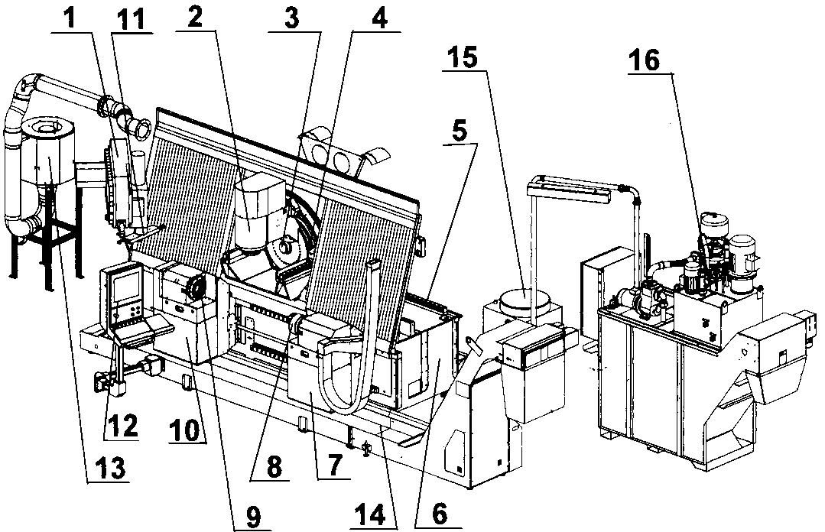
Рисунок 2.19 – Багатоцільовий верстата “Turbomill 1200g”
Рисунок 2.18 – Багатоцільовий модернізований верстата МС635
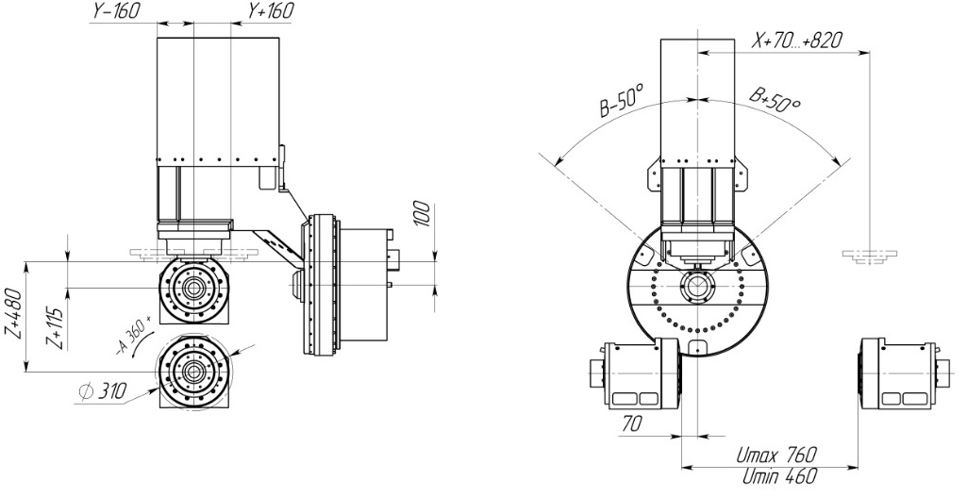
Технічна характеристика верстата наведена в таблиці 2.7.

Таблиця 2.7 - Технічна характеристика верстата
Параметр верстата | Розмірність | Значення
Величини переміщення за осями
Х | мм | 1800
Y | мм | 450
Z | мм | 400
А | град. | 360
В | град. | 100 (-50/+50)
Швидкості руху за осями
X, Y, Z | м/хв. | 50
А | град./хв. (об/хв.) | 0…72000 (0…200)
В | град./хв. (об/хв.) | 0…18000 (0…50)
Фрезерний шпиндель
Потужність | кВт | 28 (S1 – 100%)
Діапазон частот обертання | об/хв. | 0…16000
Передній кінець |  | HSK-А63
Відстань між торцями шпинделів заготовки | мм | 300…1200
Найбільший діаметр встановлюваної заготовки | мм | 400
Пристрій автоматичної заміни інструмента
Ємність інструментального магазину |  | 32
Максимальний діаметр інструмента | мм | 75 (150)⃰
Максимальна довжина інструмента | мм | 290
Максимальна вага інструмента | кг | 6
Час заміни інструмента | с | 4
⃰ - з пропуском сусідніх гнізд магазина.
На допоміжному (правому) шпинделі затискання та розтискання заготовки в спеціальному кулачковому патроні здійснюється гідроциліндром, розмішеним в корпусі шпиндельного вузла обертання заготовки.

